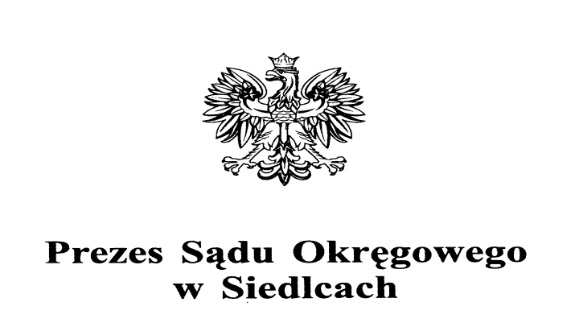
Sąd Okręgowy
w Siedlcach

A – 1100- 2/19

Oświadczenie o wyrażeniu zgody
na przetwarzanie danych osobowych

Wyrażam zgodę na przetwarzanie moich danych osobowych
zawartych w składanych przeze mnie dokumentach
przez Sąd Okręgowy w Siedlcach
w celu wyłonienia kandydata do zatrudnienia
w ramach konkursu nr A-1100-2/19

Administratorem danych, na które przetwarzanie
wyraża Pani/Pan zgodę jest:
Dyrektor Sądu Okręgowego w Siedlcach.

W dowolnym momencie przysługuje Pani/Panu prawo do wycofania zgody na przetwarzanie danych osobowych. Wycofanie zgody nie będzie wpływać na zgodność z prawem przetwarzania, którego dokonano na podstawie Pani/Pana zgody przed jej wycofaniem.

.......................................................................
Podpis osoby wyrażającej zgodę

Klauzula informacyjna
dla osób ubiegających się o zatrudnienie w Sądzie Okręgowym w Siedlcach

Administratorem danych osobowych zawartych w dokumentach składanych przez kandydatów ubiegających się o zatrudnienie w Sądzie Okręgowym w Siedlcach jest Dyrektor Sądu Okręgowego w Siedlcach z siedzibą w Siedlcach, ul. Sądowa 2, 08-100 Siedlce.
Administrator informuje, że:
- Kontakt z Inspektorem Ochrony Danych (IOD) realizowany jest za pośrednictwem adresu mailowego: iod@siedlce.so.gov.pl.
- Pani/Pana dane będą przetwarzane w celu wyłonienia kandydata do zatrudnienia w ramach konkursu, na podstawie ustawy z dnia 18 grudnia 1998 r. o pracownikach sądów i prokuratury (Dz.U. z 2018 r. poz. 577), ustawy z dnia 27 lipca 2001 r. Prawo o ustroju sądów powszechnych
(j.t. Dz. U. z 2018 r. poz. 23 ze zm.) i ustawy dnia 26 czerwca 1974 r. Kodeks pracy oraz rozporządzenia z dnia 3 marca 2017 r. Ministra Sprawiedliwości w sprawie stanowisk i szczegółowych zasad wynagradzania urzędników i innych pracowników sądów i prokuratury oraz odbywania stażu urzędniczego (Dz. U. z 2017 r. poz. 485) oraz rozporządzenia Ministra Sprawiedliwości z dnia 17 stycznia 2008 r. w sprawie szczegółowego trybu i sposobu przeprowadzania konkursów na staż urzędniczy w sądzie i prokuraturze (tj. Dz. U. z 2014 r. poz. 400).
- Pani/Pana dane będą przetwarzane jedynie przez upoważnionych pracowników Sądu Okręgowego w Siedlcach zaangażowanych w proces przeprowadzenia konkursu.
- Pani/Pana dane osobowe przetwarzane będą do czasu wyłonienia kandydata do zatrudnienia.
Po zakończeniu konkursu dane osób niezakwalifikowanych zostaną trwale zniszczone.
- Przysługuje Pani/Panu, na zasadach określonych w Rozporządzeniu Parlamentu Europejskiego
i Rady (UE) 2016/679 z dnia 27 kwietnia 2016 r. w sprawie ochrony osób fizycznych w związku z przetwarzaniem danych osobowych i w sprawie swobodnego przepływu takich danych oraz uchylenia dyrektywy 95/46/WE (ogólne rozporządzenie o ochronie danych – RODO)
i przepisach prawa krajowego, prawo do żądania dostępu do swoich danych osobowych, ich sprostowania, usunięcia lub ograniczenia przetwarzania oraz prawo do wniesienia sprzeciwu wobec przetwarzania.
- Przysługuje Pani/Panu prawo wniesienia skargi do Prezesa Urzędu Ochrony Danych Osobowych
ul. Stawki 2, 00-193 Warszawa.
- Podanie danych, o których mowa w ogłoszeniu o konkursie w Sądzie Okręgowym w Siedlcach jest wymogiem ustawowym, jest niezbędne w celu skutecznego przeprowadzenia procesu wyłonienia kandydata do zatrudnienia. Niepodanie danych skutkuje brakiem możliwości udziału w procesie wyłonienia kandydata do zatrudnienia. W przypadku podania danych wykraczających poza zakres określony w ogłoszeniu wymagana jest Pani/Pana zgoda na ich przetwarzanie, którą w dowolnym momencie może Pani/Pan wycofać. Wycofanie zgody nie będzie wpływać na zgodność z prawem przetwarzania, którego dokonano na podstawie Pani/Pana zgody przed jej wycofaniem.
- Realizacja praw, o których mowa w punkcie 5, możliwa jest za pośrednictwem adresu e-mail: iod@siedlce.so.gov.pl lub przesyłając żądanie na adres siedziby Sądu Okręgowego w Siedlcach
ul. Sądowa 2, 08-100 Siedlce.
- Pani/Pana dane osobowe nie będą przetwarzane w celach związanych z automatycznym podejmowaniem decyzji, w tym w oparciu o profilowanie.
- Pani/Pana dane nie będą przekazywane do państw trzecich, ani do organizacji międzynarodowych.

